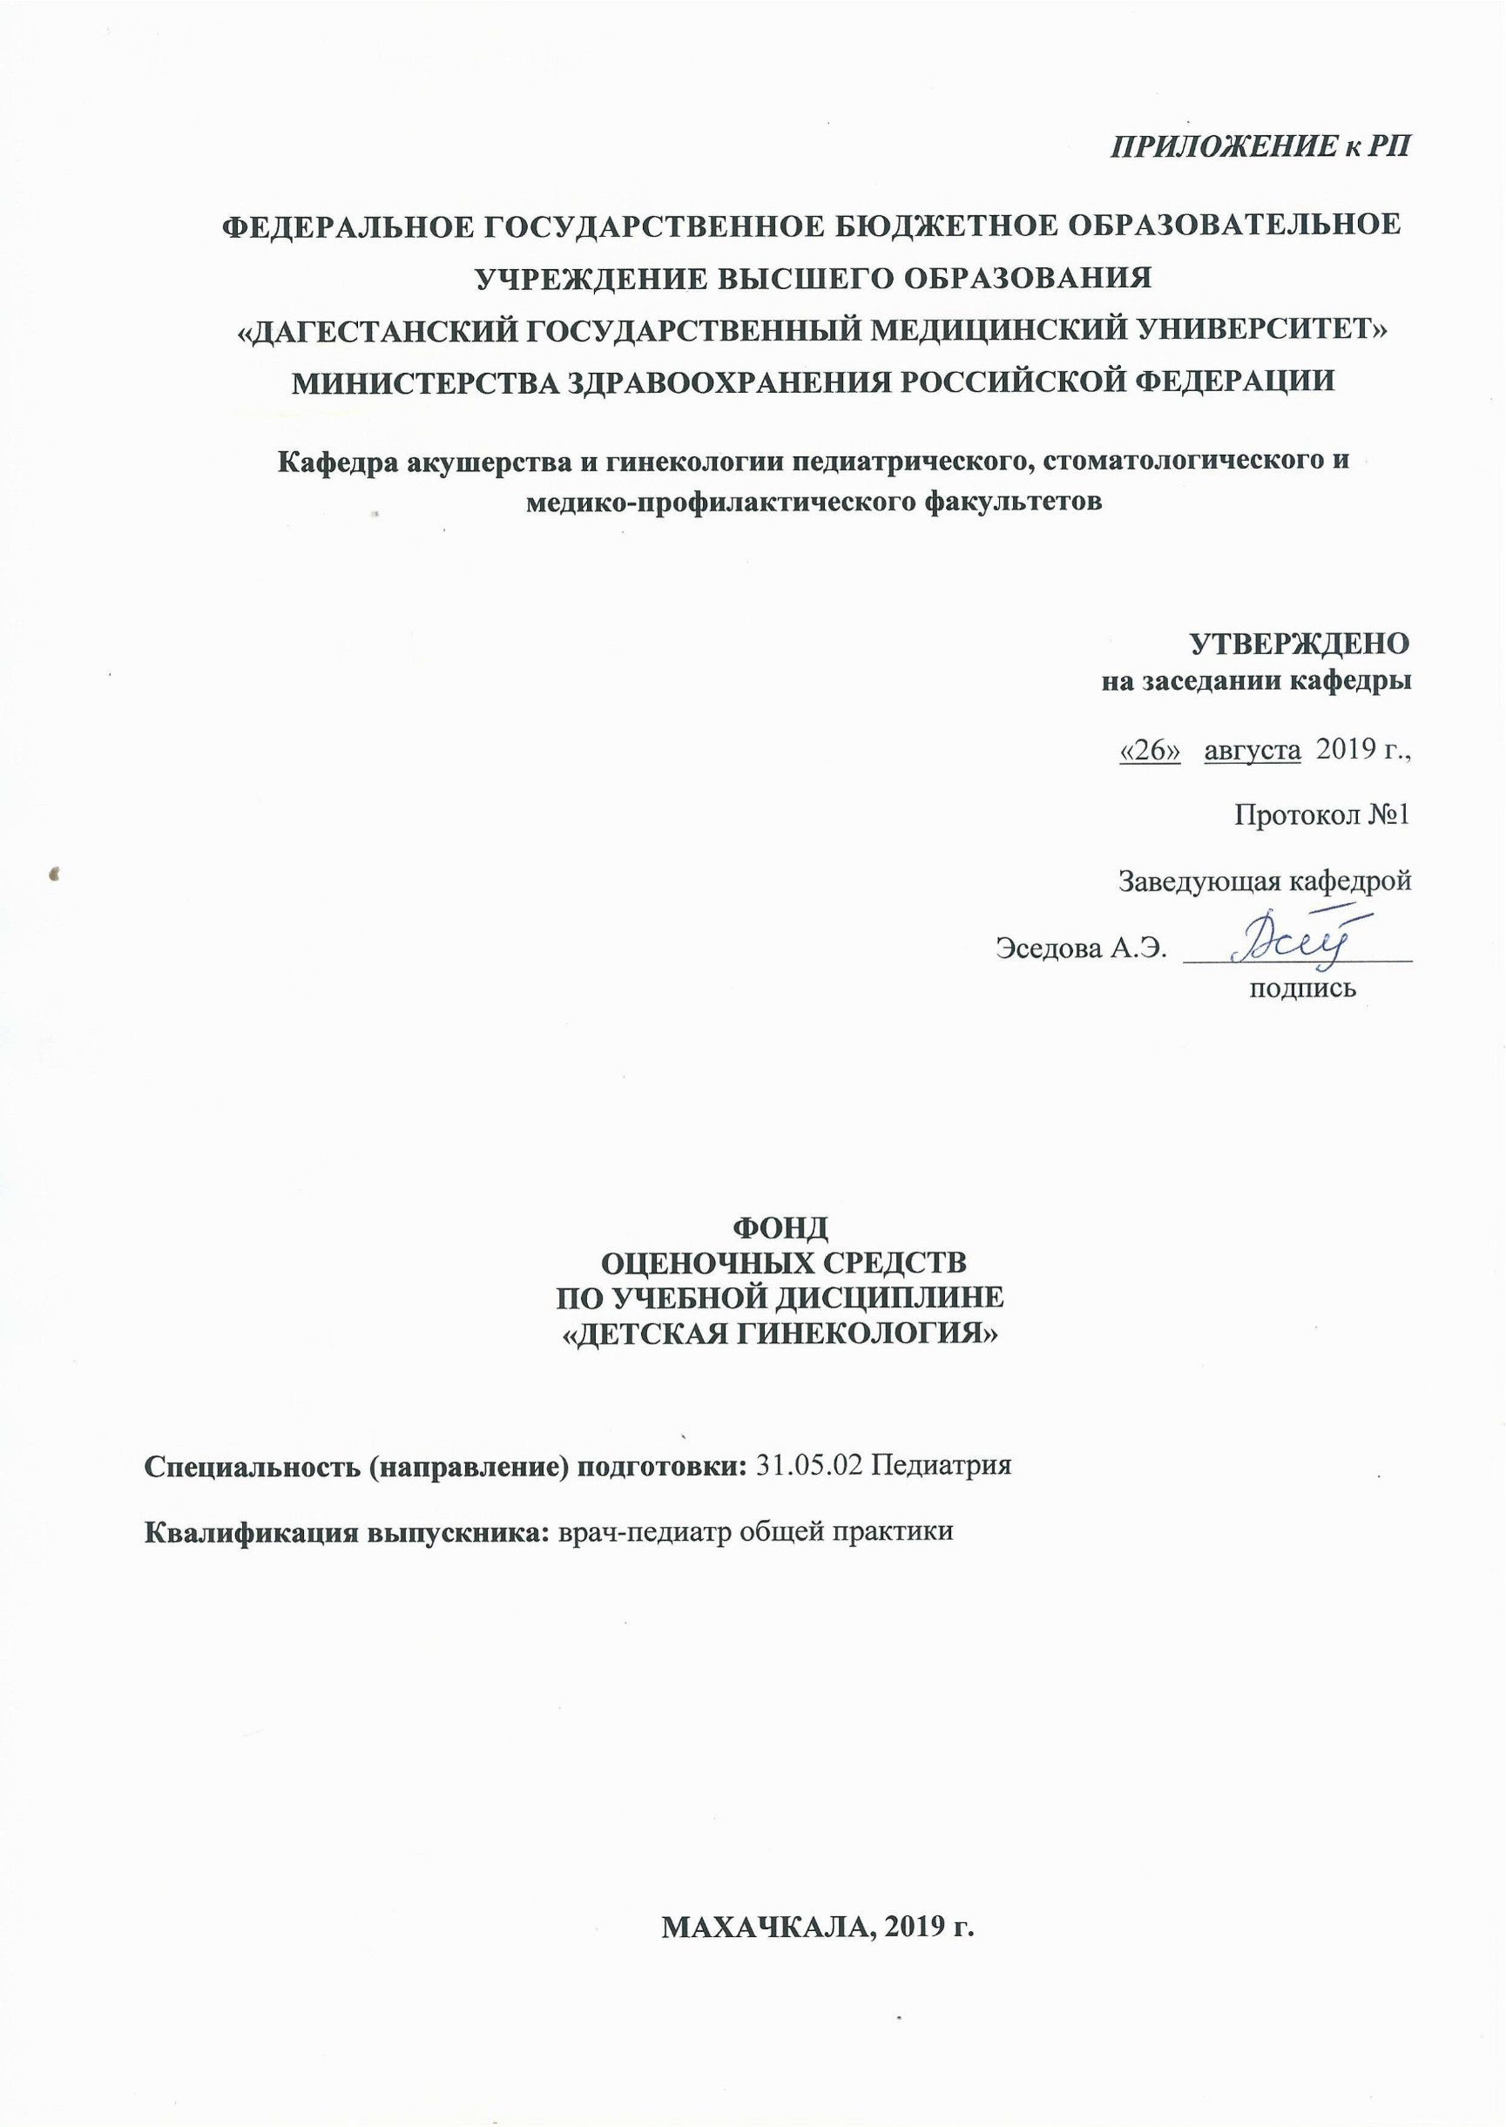
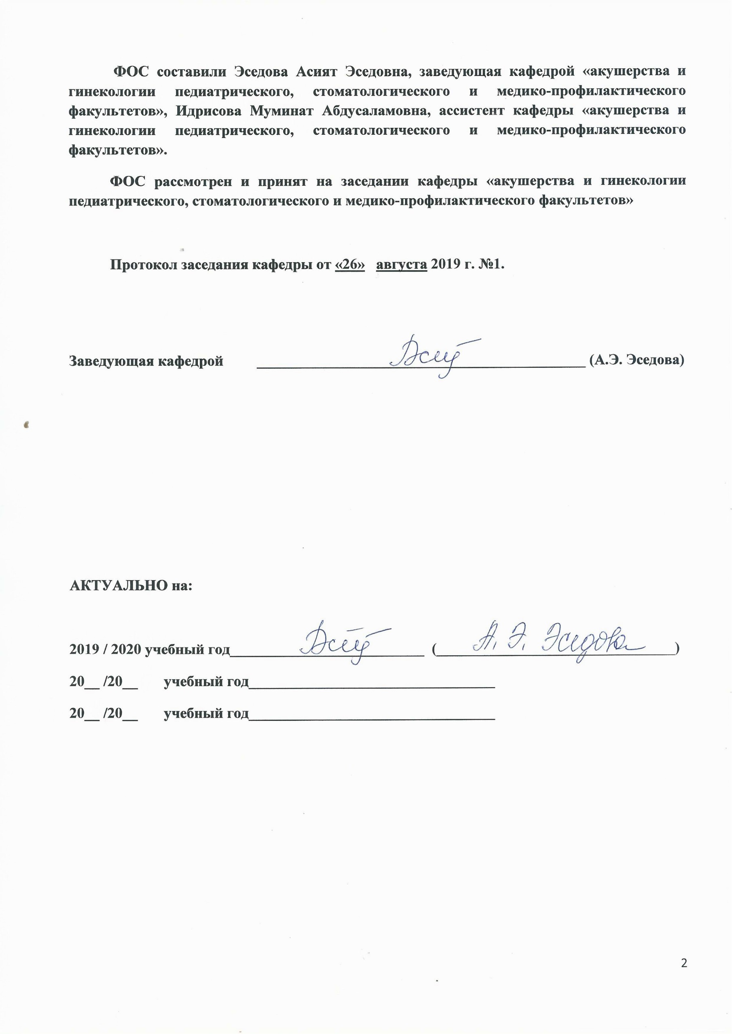
КАРТА КОМПЕТЕНЦИЙ ОБУЧАЮЩЕГОСЯ, ФОРМИРУЮЩАЯСЯ В РЕЗУЛЬТАТЕ ОСВОЕНИЯ ДИСЦИПЛИНЫ «ДЕТСКАЯ ГИНЕКОЛОГИЯ»
№ | Наименование категории (группы) компетенции | Выпускник, освоивший программу специалитета, должен обладать следующими компетенциями
1 | 2 | 3
1. | Общекультурные  компетенции | ОК-1 – способностью к абстрактному мышлению, анализу, синтезу.
Знать: основные закономерности и тенденции развития мирового исторического процесса; выдающихся деятелей медицины и здравоохранения, выдающиеся медицинские открытия, влияние гуманистических идей на медицину; морально-этические нормы, правила и принципы профессионального врачебного поведения, права пациента и врача, основные этические документы международных и отечественных профессиональных медицинских ассоциаций и организаций.
Уметь: использовать основные методы гуманитарных, естественнонаучных, медико-биологических и клинических наук при решении профессиональных задач в акушерстве и гинекологии.
Владеть: навыками информирования пациентов различных возрастных групп и их родственников и близких в соответствии с требованиями правил «информированного согласия»; навыком анализировать и делать соответствующие выводы.
2. | Общепрофессиональные компетенции | ОПК-6 – готовностью к ведению медицинской документации.
Знать: правила оформления диспансерной карты беременной, истории родов, истории болезни гинекологической больной.
Уметь: заполнять основные разделы диспансерной карты беременной, истории родов, истории болезни гинекологической больной: жалобы, данные анамнеза заболевания, анамнеза жизни, физикального обследования пациента, дневниковые записи, эпикриз; выделять группы риска на возникновение осложнений во время беременности, родов и послеродовом периоде.
Владеть: алгоритмом оформления диспансерной карты беременной, истории родов, истории болезни гинекологической больной – оформить академическую историю болезни или родов в соответствии с планом написания истории болезни или родов.
 | Профессиональные  компетенции | ПК-5 – готовностью к сбору и анализу жалоб пациента, данных его анамнеза, результатов осмотра, лабораторных, инструментальных, патолого-анатомических и иных исследований в целях распознавания состояния или установления факта наличия или отсутствия заболевания.
Знать: физиологические изменения в организме беременной женщины; оплодотворение, развитие зародыша и плаценты; варианты положения плода; строение и размеры костного таза, анатомию и топографию женских половых органов; строение и размеры головки доношенного плода, положение головки плода по отношению к плоскостям малого таза; патофизиологию развития критических состояний в акушерстве и гинекологии.
Уметь: собрать общий и специальный анамнез, провести общее и специальное акушерское и гинекологическое обследование; установить срок беременности, определить предположительную массу плода, положение плода в матке, характер предлежания; выявить симптомы критических состояний в акушерстве и гинекологии.
Владеть: навыками написания медицинской карты амбулаторного и стационарного больного, ведения медицинской документации; оказания неотложной помощи в акушерстве и гинекологии.
 |  | ПК-12 – готовностью к ведению физиологической беременности, приему родов.
Знать: биомеханизм родов при различных вариантах предлежаний; механизмы развития родовой деятельности; клинику и ведение физиологических родов; клинику и диагностику нарушений сократительной деятельности матки; основы перинатологии (критические периоды жизни плода, влияние внешних и внутренних факторов);
Уметь: дать оценку результатам основных лабораторных исследований (анализ мочи, крови, мазок из влагалища); определить признаки отделения последа; определить приблизительный объем кровопотери; оказывать пособие при различных вариантах предлежаний плода, выполнять и интерпретировать результаты диагностики состояния внутриутробного плода.
Владеть: техникой акушерского пособия при приеме родов при различных вариантах предлежаний, интерпретацией методов диагностики состояния внутриутробного плода (УЗИ, КТГ, допплерометрия сосудов маточно-плацентарного кровотока).

УРОВЕНЬ УСВОЕНИЯ КОМПЕТЕНЦИЙ ПО ДИСЦИПЛИНЕ
«ДЕТСКАЯ ГИНЕКОЛОГИЯ»

Компетенции не освоены | По результатам контрольных мероприятий получен результат менее 50% | Не получены ответы по базовым вопросам дисциплины
Базовый уровень | По результатам контрольных мероприятий получен результат 50-69% | Ответы на вопросы и решения поставленных задач недостаточно полные. Логика и последовательность в решении задач имеют нарушения. В ответах отсутствуют выводы.
Средний уровень | По результатам контрольных мероприятий получен результат 70-84% | Даются полные ответы на поставленные вопросы. Показано умение выделять причинно-следственные связи. При решении задач допущены незначительные ошибки, исправленные с помощью «наводящих» вопросов преподавателя.
Продвинутый уровень | По результатам контрольных мероприятий получен результат выше 85% | Ответы на поставленные вопросы полные, четкие, и развернутые. Решения задач логичны, доказательны и демонстрируют аналитические и творческие способности студента.

Контролируемые компетенции | Наименование раздела дисциплин | Оценочные средства
Текущий контроль успеваемости
ОК-1, ОПК-6, ПК-5, ПК-12 | Тема 1.  Организация акушерско-гинекологической помощи девочкам и девушкам.  Этапность оказания помощи. Диспансеризация. | Собеседование по теме практического занятия – устно
ОК-1, ПК-5 | Тема 2.  Анатомические особенности развития детского организма. Характеристика физиологических особенностей детского организма в различные возрастные периоды. | Собеседование по теме практического занятия – устно  Вопросы тестового контроля – письменно
ОК-1, ОПК-6, ПК-5, ПК-12 | Тема 3.  Современные технологии в клинике и диагностике гинекологических заболеваний у детей и подростков. | Собеседование по теме практического занятия – устно
ОК-1, ОПК-6, ПК-5, ПК-12 | Тема 4.  Нарушения менструальной функции. Аномальные маточные кровотечения ювенильного периода. | Собеседование по теме практического занятия – устно  Вопросы тестового контроля – письменно
ОК-1, ОПК-6, ПК-5, ПК-12. | Тема 5.  Нейроэндокринные синдромы  Синдром поликистозных яичников | Собеседование по теме практического занятия – устно  Вопросы тестового контроля – письменно
ОК-1, ОПК-6, ПК-5, ПК-12 | Тема 6. Болевой синдром у девушек-подростков. Дисменорея. | Собеседование по теме практического занятия – устно
ОК-1, ОПК-6, ПК-5, ПК-12 | Тема 7.  Эндометриоз. | Собеседование по теме практического занятия – устно  Контрольная работа – письменно
ОК-1, ОПК-6, ПК-5, ПК-12 | Тема 8.  Преждевременное и позднее половое созревание. | Собеседование по теме практического занятия – устно  Вопросы тестового контроля – письменно.
ОК-1, ОПК-6, ПК-5, ПК-12 | Тема 9.  Задержка полового созревания. | Собеседование по теме практического занятия – устно  Вопросы тестового контроля – письменно
ОК-1, ОПК-6, ПК-5, ПК-12 | Тема 10.  Аномалии развития внутренних половых органов. | Собеседование по теме практического занятия – устно  Вопросы тестового контроля – письменно
ОК-1, ОПК-6, ПК-5. | Тема 11.  Воспалительные заболевания половых органов. | Собеседование по теме практического занятия – устно  Вопросы тестового контроля – письменно
ОК-1, ОПК-6, ПК-5. | Тема 12.  Новообразования половых органов. | Собеседование по теме практического занятия – устно  Контрольная работа – письменно
ОК-1, ОПК-6, ПК-5, ПК-12. | Тема 13.  «Острый живот» в гинекологической практике. Травмы половых органов. | Собеседование по теме практического занятия – устно  Контрольная работа – письменно
ОК-1, ОПК-6, ПК-5, ПК-12 | Тема 14.  Ювенильное акушерство. Беременность и роды у подростков. Особенности течения беременности у подростков. | Собеседование по теме практического занятия – устно  Контрольная работа – письменно
ОК-1, ОПК-6, ПК-5. | Тема 15.  Контрацепция у подростков. Особенности контрацепции у подростков. Роль гормональной контрацепции. | Собеседование по теме практического занятия – устно  Контрольная работа – письменно
ОК-1, ОПК-6, ПК-5. | Тема 16.  Половое воспитание. Санитарно-просветительная работа среди девочек-подростков. Формирование здорового образа жизни. Гигиена девочек и девушек. | Собеседование по теме практического занятия – устно
Промежуточная аттестация по итогам освоения дисциплины
ОК-1, ОПК-6, ПК-5, ПК-12. | ЗАЧЕТ | Собеседование по билетам – устно

ПЕРЕЧЕНЬ ВОЗМОЖНЫХ ОЦЕНОЧНЫХ СРЕДСТВ ПО
ДИСЦИПЛИНЕ «АКУШЕРСТВО И ГИНЕКОЛОГИЯ»

Наименование оценочных средств | Краткая характеристика оценочного материала | Представление оценочного средства в ФОС
Ситуационная задача | Проблемное задание, в котором обучающемуся предлагают осмыслить реальную профессионально-ориентированную ситуацию, необходимую для решения данной проблемы. | Задания для решения ситуационной задачи
Контрольная работа | Средство проверки умений применять полученные знания для решения задач определенного типа по теме или разделу | Комплект контрольных заданий по вариантам
Собеседование | Средство контроля, организованное как специальная беседа педагогического работника с обучающимся на темы, связанные с изучением дисциплиной, и рассчитанное на выяснение объема знаний обучающегося по определенному разделу, теме, проблеме и т.п. | Вопросы по темам/разделам дисциплины
Тест | Система стандартизированных заданий, позволяющая автоматизировать процедуру измерения уровня знаний и умений обучающегося. | Фонд тестовых заданий

КРИТЕРИИ ОЦЕНКИ ТЕКУЩЕГО КОНТРОЛЯ УСПЕВАЕМОСТИ

(СОБЕСЕДОВАНИЕ/КОНТРОЛЬНАЯ РАБОТА)

Шкала оценивания
«НЕУДОВЛЕТВОРИТЕЛЬНО» | «УДОВЛЕТВОРИТЕЛЬНО» | «ХОРОШО» | «ОТЛИЧНО»
ЗНАТЬ
Студент не способен самостоятельно выделять главные положения в изученном материале дисциплины.  Не знает и не понимает значительную или основную часть программного материала в пределах поставленных вопросов. | Студент усвоил основное содержание материала  дисциплины, но имеет пробелы в усвоении материала, не препятствующие дальнейшему усвоению учебного материала по дисциплине «Акушерство и гинекология».  Имеет несистематизированные знания по модулям дисциплины.  Материал излагает фрагментарно, не последовательно. | Студент способен самостоятельно выделять главные положения в изученном материале.  Показывает знания всего изученного программного материала.  Дает полный и правильный ответ на основе изученного теоретического и практического материалов; незначительные ошибки и недочеты при воспроизведении изученного материала, определения понятий дал неполные, небольшие неточности при использовании научных терминов. | Студент самостоятельно выделяет главные положения в изученном материале и способен дать краткую характеристику основным идеям проработанного материала дисциплины «Акушерство и гинекология».  Знает основные понятия в разделах акушерства и гинекологии. Показывает глубокое знание и понимание всего объема программного материала.
УМЕТЬ
Студент не умеет применять неполные знания к решению конкретных вопросов и ситуационных задач по образцу. | Студент испытывает затруднения при изложении материала по модулям дисциплины «Акушерство и гинекология».  Студент непоследовательно и не систематизировано умеет использовать неполные знания материала.  Студент затрудняется при применении знаний, необходимых для решения задач различных ситуационных типов, при объяснении конкретных понятий в разделах «Акушерство и гинекология» | Студент умеет самостоятельно выделять главные положения в изученном материале; на основании фактов и примеров обобщать, делать выводы, устанавливать внутрипредметные связи.  Студент умеет использовать полученные знания на практике в видоизмененной ситуации, соблюдать основные правила культуры устной речи, использовать научные термины. | Студент умеет составить полный и правильный ответ на основе изученного материала, выделять главные положения, самостоятельно подтверждать ответ различными ситуационными задачами, самостоятельно и аргументировано делать анализ, обобщения, выводы. Устанавливать междисциплинарные (на основе ранее приобретенных знаний) и внутрипредметные связи, творчески применять полученные знания для решения акушерских задач. Последовательно, четко, связано, обосновано и безошибочно излагать учебный материал; давать ответ в логической последовательности с использованием принятой терминологии; делать собственные выводы; формулировать точное определение и истолкование основных понятий и правил; при ответе не повторять дословно текст учебника; излагать материал литературным языком; правильно и обстоятельно отвечать на дополнительные вопросы преподавателя. Самостоятельно и рационально использовать наглядные пособия, справочные материалы, учебник, дополнительную литературу, первоисточники, акушерские фантомы.
ВЛАДЕТЬ
Студент не владеет практическими навыками на акушерских фантомах и не знает гинекологический инструментарий. | Студент владеет основными навыками, но допускает ошибки и неточности использованной научной терминологии и при ответах на акушерском фантоме  Студент в основном способен самостоятельно главные положения в изученном материале.  Студент способен владеть навыком использования некоторых гинекологических инструментариев. | Студент владеет знаниями всего изученного программного материала, материал излагает последовательно, допускает незначительные ошибки и недочеты при воспроизведении изученного материала.  Студент не обладает достаточным навыком работы со справочной литературой, учебником, первоисточниками; правильно ориентируется, но работает медленно на акушерских фантомах. | Студент самостоятельно выделяет главные положения в изученном материале и способен дать краткую характеристику основным идеям проработанного материала.  Студент владеет навыком демонстрации биомеханизмов родов при головном (передний и задний вид) и тазовом предлежаниях плода, а также при разгибательных вставлениях головки плода; владеет техникой наложения акушерских щипцов и вакуум экстракции плода аппаратом «КИВИ», владеет биманульным осмотром женщины на акушерском кресле, осмотр шейки матки в зеркалах.  Студент показывает глубокое и полное владение всем объемом изучаемой дисциплины.

КРИТЕРИИ ОЦЕНКИ ТЕКУЩЕГО КОНТРОЛЯ УСПЕВАЕМОСТИ

(ТЕСТЫ)

«ОТЛИЧНО» | 100-90%
«ХОРОШО» | 89-70%
«УДОВЛЕТВОРИТЕЛЬНО» | 69-51%
«НЕУДОВЛЕТВОРИТЕЛЬНО» | <50%

КРИТЕРИИ ОЦЕНКИ ТЕКУЩЕГО КОНТРОЛЯ УСПЕВАЕМОСТИ
(собеседование по вопросам темы практического занятия)

Критерии | Показатели
«ОТЛИЧНО» | Студент имеет глубокие знания учебного материала по теме практического занятия, сформулировал полный и правильный ответ на вопросы темы занятия, с соблюдением логики изложения материала, показывает усвоение взаимосвязи основных понятий используемых в работе, смог ответить на все уточняющие и дополнительные вопросы. Студент демонстрирует знания теоретического и практического материала по теме занятия.
«ХОРОШО» | Студент показал знание учебного материала, усвоил основную литературу, смог ответить почти полно на все заданные дополнительные и уточняющие вопросы. Студент демонстрирует знания теоретического и практического материала по теме занятия, допуская незначительные неточности.
«УДОВЛЕТВОРИТЕЛЬНО» | Студент в целом освоил материал практического занятия, ответил не на все уточняющие и дополнительные вопросы. Студент затрудняется с правильной оценкой предложенной задачи, даёт неполный ответ, требующий наводящих вопросов преподавателя.
«НЕУДОВЛЕТВОРИТЕЛЬНО» | Студент имеет существенные пробелы в знаниях основного учебного материала практического занятия, полностью не раскрыл содержание вопросов, не смог ответить на уточняющие и дополнительные вопросы. Студент даёт неверную оценку ситуации, неправильно выбирает алгоритм действий. Неудовлетворительная оценка выставляется выпускнику, отказавшемуся отвечать на вопросы темы практического занятия.

КРИТЕРИИ ОЦЕНКИ ТЕКУЩЕГО КОНТРОЛЯ УСПЕВАЕМОСТИ

(СИТУАЦИОННЫЕ ЗАДАЧИ)
Критерии | Показатели
«ОТЛИЧНО» | Ответ на вопрос задачи дан правильный. Объяснение хода её решения подробное, последовательное, грамотное, с теоретическими обоснованиями (в т.ч. из лекционного курса), с необходимыми схематическими изображениями и демонстрациями на акушерских фантомах, с правильным и свободным владением акушерско-гинекологической терминологией; ответы на дополнительные вопросы верные, чёткие.
«ХОРОШО» | Ответ на вопрос задачи дан правильный. Объяснение хода её решения подробное, но недостаточно логичное, с единичными ошибками в деталях, некоторыми затруднениями в теоретическом обосновании (в т.ч. из лекционного материала), в схематических изображениях и демонстрациях на акушерских фантомах, с единичными ошибками в использовании акушерско-гинекологических терминов; ответы на дополнительные вопросы верные, но недостаточно чёткие.
«УДОВЛЕТВОРИТЕЛЬНО» | Ответ на вопрос задачи дан правильный. Объяснение хода её решения недостаточно полное, непоследовательное, с ошибками, слабым теоретическим обоснованием (в т.ч. лекционным материалом), со значительными затруднениями и ошибками в схематических изображениях, демонстрациях на акушерских фантомах, в использовании акушерско-гинекологических терминов; ответы на дополнительные вопросы недостаточно чёткие, с ошибками в деталях.
«НЕУДОВЛЕТВОРИТЕЛЬНО» | Ответ на вопрос задачи дан неправильный. Объяснение хода её решения дано неполное, непоследовательное, с грубыми ошибками, без теоретического обоснования (в т.ч. лекционным материалом); ответы на дополнительные вопросы неправильные (отсутствуют).

